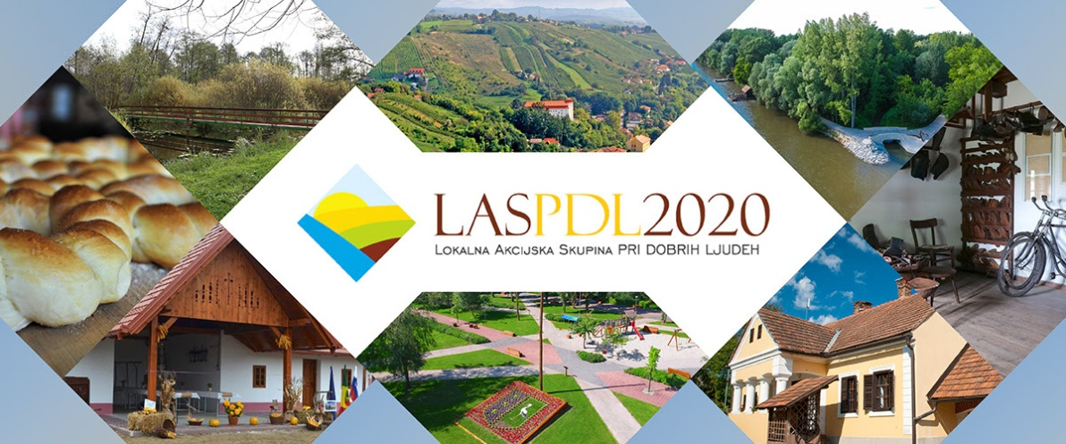

BREZPLAČNI TEČAJ "UČINKOVITO KOMUNICIRANJE PREKO DRUŽABNIH OMREŽIJ ZA NEVLADNE ORGANIZACIJE"

Ustanova lokalna razvojna fundacija za Pomurje vabi na 5 dnevni brezplačni tečaj na temo učinkovite spletne komunikacija preko različnih družabnih omrežij (Facebook, Instagram, Linkedin). Tečaj je namenjen predstavnikom nevladnih organizacij in tudi vsem ostalim, ki jih navedena tematika zanima.
Družabna omrežja so za različne (nevladne) organizacije postala nepogrešljivo orodje za doseganje večje prepoznavnosti. Prednost uporabe družabnih omrežij je v povezovanju ljudi in širjenju informacij, pri čemer družabna omrežja predstavljajo najlažji način za dostop do novih strank in uporabnikov.
Tečaj je namenjena vsem, ki jih zanimajo družabna omrežja in mreženje na splošno ter se želijo usposobiti za učinkovito rabo različnih družabnih omrežji. Na delavnicah boste udeleženci tako spoznali, kako pripraviti strategijo, ustvariti novo vsebino, kako uporabljati družabna omrežja ter izboljšati komunikacijo in ponudbo svoje organizacije.
Uvodno srečanja je planirano v ponedeljek, 15.11.2021, ob 15:30 uri. Tečaj se bo odvijal v učilnici Bistre hiše Martjanci, Martjanci 36, 9221 Martjanci. Srečanja se bodo izvajala dva do trikrat tedensko, v popoldanskem času.
V tečaj se lahko vključite odrasli, prednostno starejši od 45 let, ki hkrati nimate status upokojenca, študenta ali dijaka. Udeležba v programu je BREZPLAČNA.
Za udeležbo v programu so potrebne predhodne prijave preko telefonske številke (02) 538 13 54 (Kristjan) oziroma preko elektronskega naslova kristjan@lrf-pomurje.si. Prijave zbiramo do petka, 12.11.2021 do 14:00 ure oziroma do zapolnitve prostih mest.
Vsi udeleženci boste na uvodnem srečanju prejeli mapo z gradivi in USB ključ z vsebino predavanj.
Program in podrobnejše informacije o tečaju najdete na spletni strani LRF za Pomurje oziroma v priloženem vabilu.

